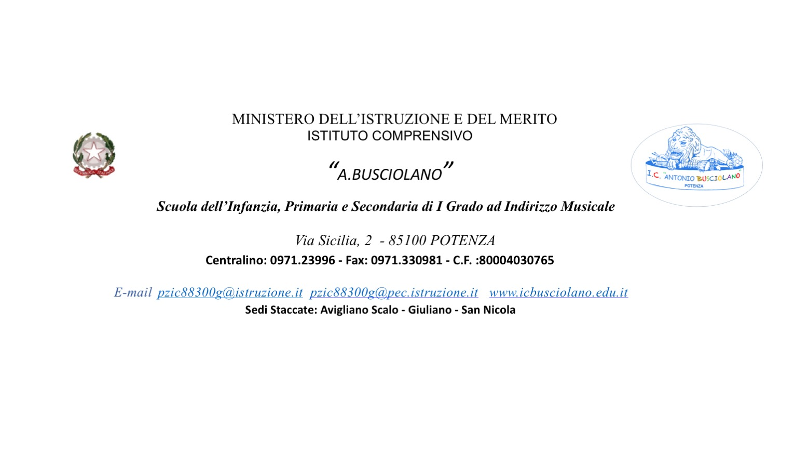

Oggetto: domanda di disponibilità personale ATA – progetto “Percorsi di orientamento nelle scuole secondarie di primo grado “ C. I. ESO4.6.A4.D-FSEPN-BA-2025-24 - CUP: H84D25001130007
Il/La sottoscritto/a

Cognome Nome

nato/a il e residente a

in Via n. cap
Codice fiscale

tel. cellulare e-mail

COMUNICA
La propria disponibilità in qualità di:

- Collaboratore scolastico
A tal fine, consapevole della responsabilità penale e della decadenza da eventuali benefici acquisiti nel caso di dichiarazioni mendaci, dichiara sotto la propria personale responsabilità quanto segue:
  - di aver preso visione dell’avviso;
  - di essere disponibile a svolgere l’attività anche al di fuori del proprio orario di servizio.

Data Firma

Il/La sottoscritto/a autorizza la scuola a utilizzare i dati personali forniti per la partecipazione alla selezione secondo le modalità previste nel D.Lgs. n. 196/03 e successive modificazioni ed integrazioni.
Data Firma

